Bijlage 7 Vastgesteld technisch ontwerp

Naam: D. van Boven
Inhoudsopgave
Technische specificaties 3
Lay-out navigatie 3
Algemeen 3
Hoofdmenu 3
Submenu Overzichten 3
Submenu Gegevens 4
Schermlay-outs 4
Algemeen 4
Bestelling 4
Bon 5
Kok 5
Ober 6
Drinken 6
Eten 6
CRUD (toevoegen, wijzigen en verwijderen) 6
Functionaliteiten 9
Reserveringen 9
Standaard CRUD (CReate, Update, Delete) 10
Relationeel datamodel 11
Entiteitrelatiediagram 11
Datadictionary 12
Verwerkte tickets 16

Technische specificaties

Lay-out navigatie

Algemeen
Grijs/zwarte letters op een witte achtergrond. De submenu's hebben een afwijkende grijs/zwart verhouding, zodat ze extra opvallen.

Hoofdmenu
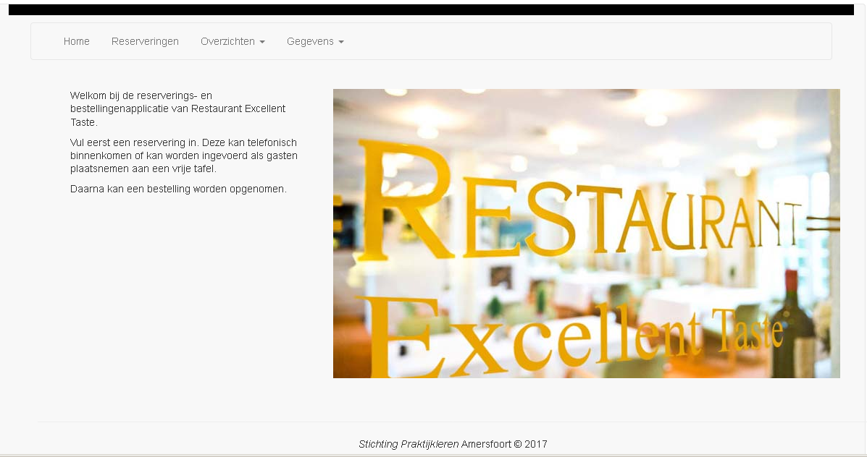

Hoofdmenu uitbreiding Ticket 348
Het hoofdmenu krijgt twee directe links: Rooster en Medewerkers. Daarmee zijn beide onderdelen zonder submenu bereikbaar.

Submenu Overzichten
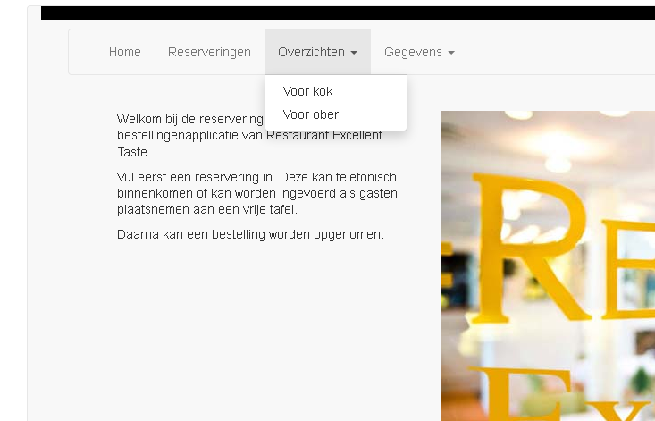

Submenu Gegevens
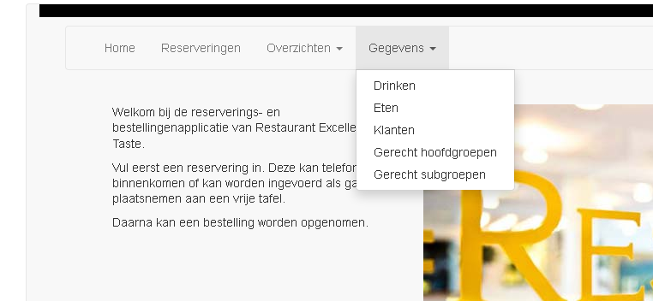

Schermlay-outs

Algemeen
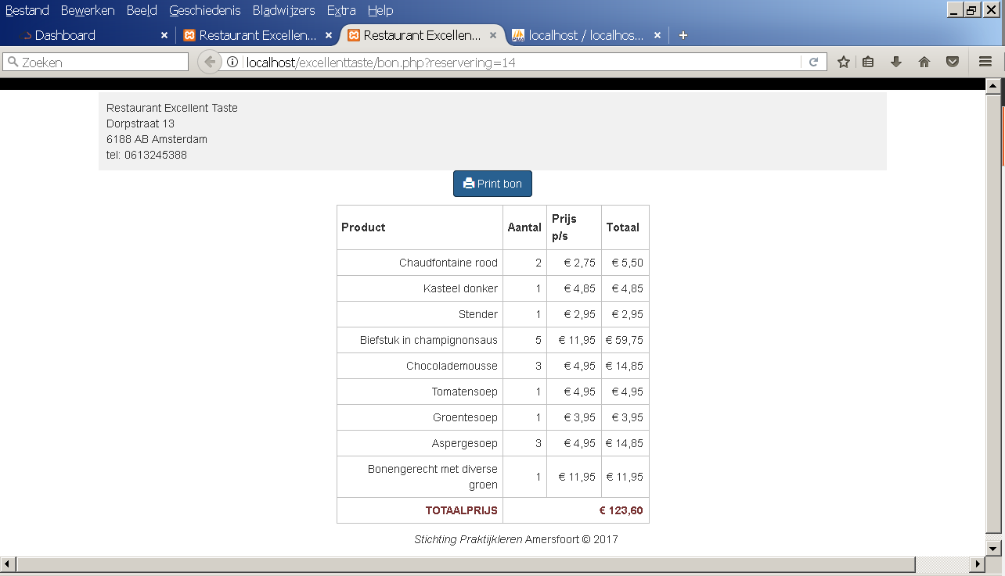
Gebruik zachte, maar wel duidelijk leesbare kleuren wit/grijs/zwart.
Knoppen met een specifieke functie krijgen een blauwe achtergrond met een witte letter.

Reserveringen
De receptie moet een lijst (op het scherm) van reserveringen van de huidige dag kunnen oproepen.
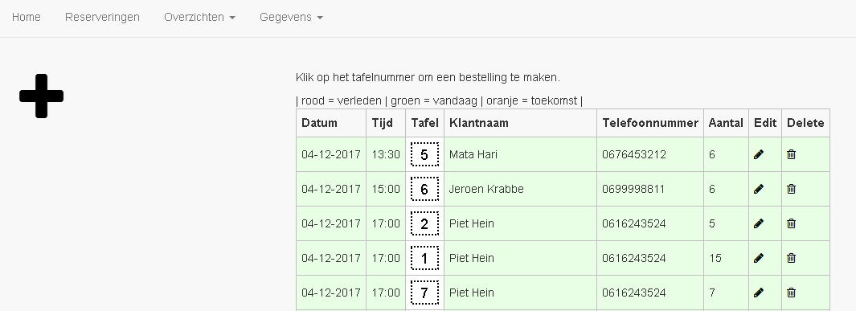

Bestelling
De obers moeten de bestellingen efficiënt kunnen invoeren.
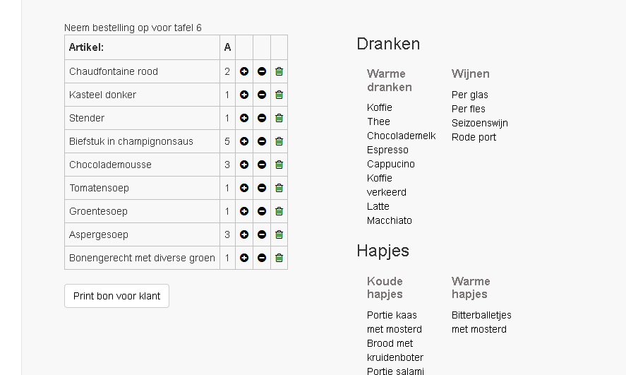
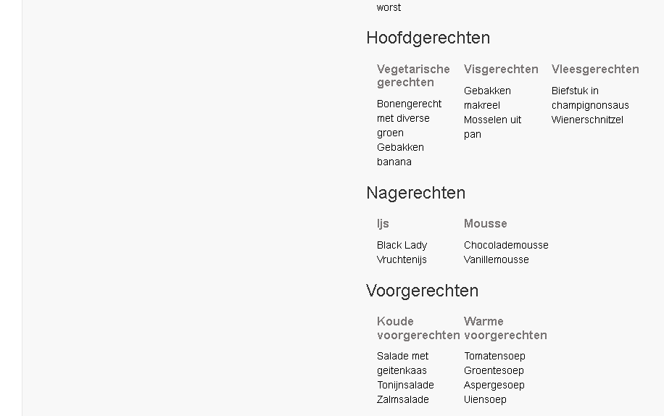

Bon
De ober moet een bon kunnen uitdraaien voor de klant waarop de bestelde producten staan met de prijs en een totaal te betalen prijs.

Kok
De kok moet een lijst zien met daarop de gerechten die klaargemaakt moeten worden.

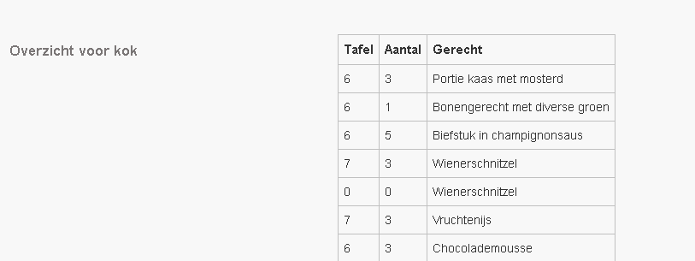

Ober
De ober moet een lijst zien met daarop de dranken en gerechten die klaargemaakt zijn en kunnen worden uitgeserveerd. De lijst is gesorteerd op tijd en tafel.
Scherm zoals dat van Kok. Maar dan met alle bestellingen.

Drinken
Alle betrokkenen moeten de menukaart voor dranken kunnen opvragen. Deze lijst is opvraagbaar bij CRUD Eten.

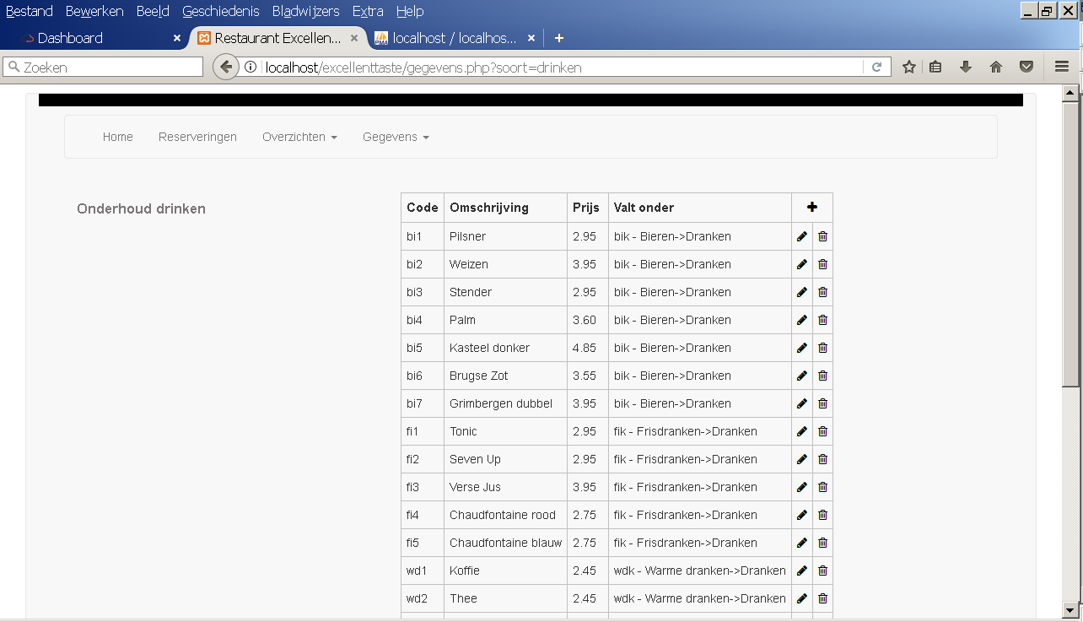

Eten
Alle betrokkenen moeten de menukaart voor eten kunnen opvragen.
Scherm als van Drinken, maar dan met alleen de gerechten.

Medewerkers
Het scherm Medewerkers toont een tabel met naam, functie, status en acties. Toevoegen en wijzigen gebruiken hetzelfde formulier met naam, functie en het selectievakje Actief.

Rooster
Het rooster is een weektabel met zeven dagkolommen. Elke dienstkaart toont begin- en eindtijd, medewerker en uren. Onder de weektabel staat de urenregistratie per medewerker. Het dienstformulier gebruikt een keuzelijst met actieve medewerkers en twee datum-tijdvelden.

CRUD (toevoegen, wijzigen en verwijderen)
Klanten
Lijst
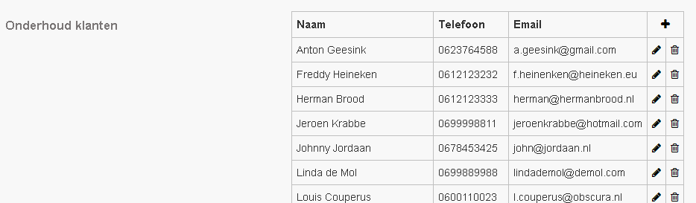
Wijzigen
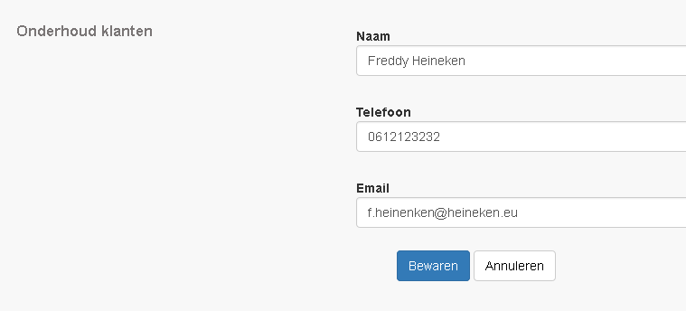

Dranken

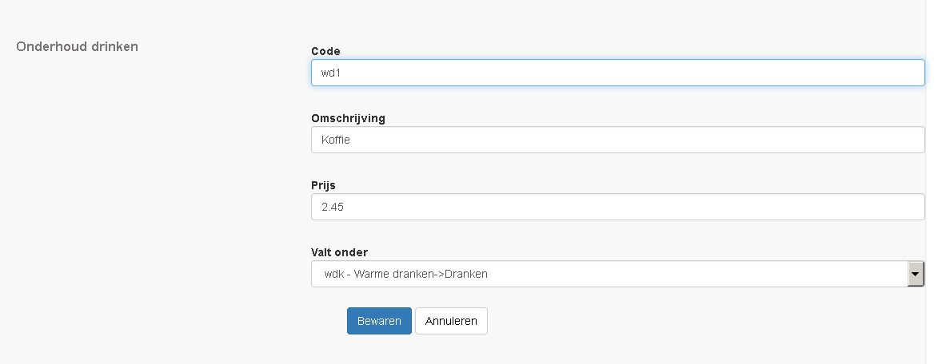
Zo mogelijk gebruik maken van keuzelijsten

Gerechten

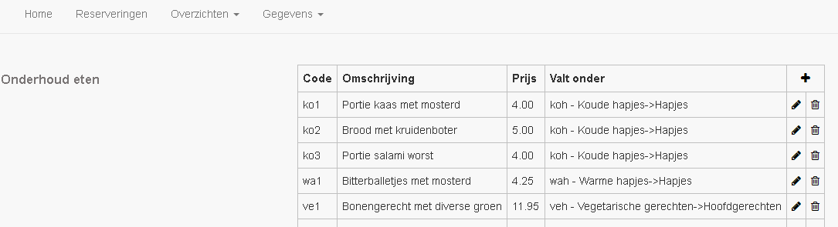

Menu hoofdgroepen

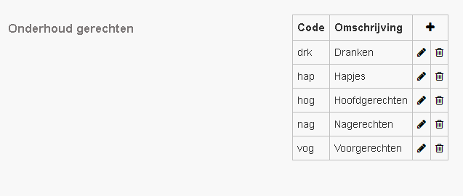

Menu subgroepen
Lijst

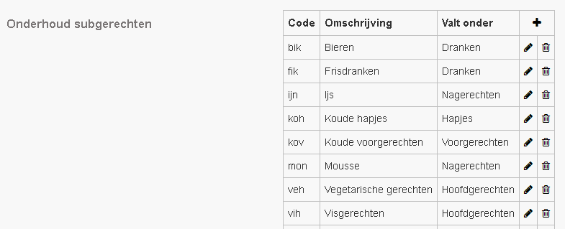

Wijzigen

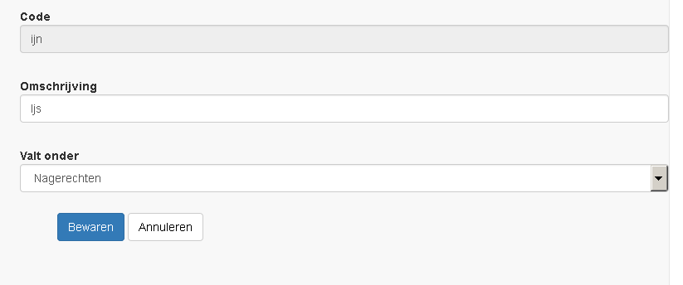

Na verwijderen van gegevens.
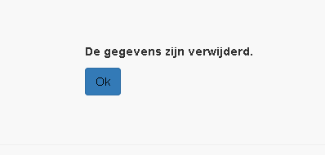

Functionaliteiten

Reserveringen
- Bestelling
  - Bon

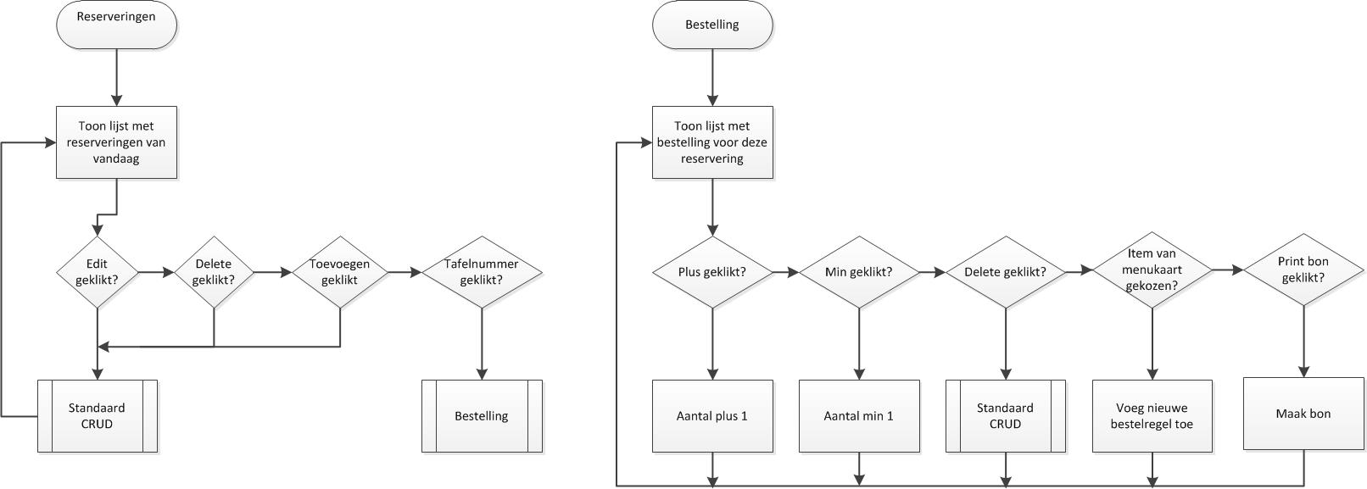

- Overzichten
  - Ober
  - Kok
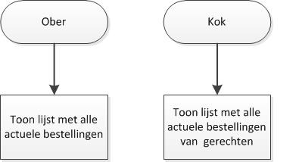
- Drinken
Alle betrokkenen moeten de menukaart voor dranken kunnen opvragen.
Zie Gegevens, dranken.
- Eten
Alle betrokkenen moeten de menukaart voor eten kunnen opvragen.
Zie Gegevens, gerechten.
- Gegevens
De betrokkenen moeten de gegevens toevoegen, wijzigen en verwijderen door middel van de standaard CRUD-methode (Create, Update, Delete). Het betreft de volgende gegevens.
  - Reserveringen
De functie is ondergebracht in de functie Reserveringen.
  - Klanten
  - Dranken
  - Gerechten
  - Menu hoofdgroepen
  - Menu subgroepen

Medewerkers en rooster
Medewerkers worden via standaard CRUD beheerd. Naam is verplicht; functie en actieve status worden opgeslagen.
Diensten worden via standaard CRUD beheerd. Een dienst verwijst naar precies één medewerker.
De webcontroller valideert dat de eindtijd na de begintijd ligt. De DienstService herhaalt deze regel voordat de repository gegevens opslaat.
De roosterweergave vraagt alle diensten op die de gekozen week overlappen en berekent uren per dag en per medewerker.
Laag | Medewerkers | Rooster en diensten
Web MVC | MedewerkersController en Razor-views | RoosterController, weekweergave en dienstformulier
API | GET, POST, PUT en DELETE /api/medewerkers | GET, POST, PUT en DELETE /api/diensten
Core | MedewerkerService en MedewerkerRepository | DienstService en DienstRepository
Database | Tabel medewerker | Tabel dienst met foreign key naar medewerker

Standaard CRUD (CReate, Update, Delete)

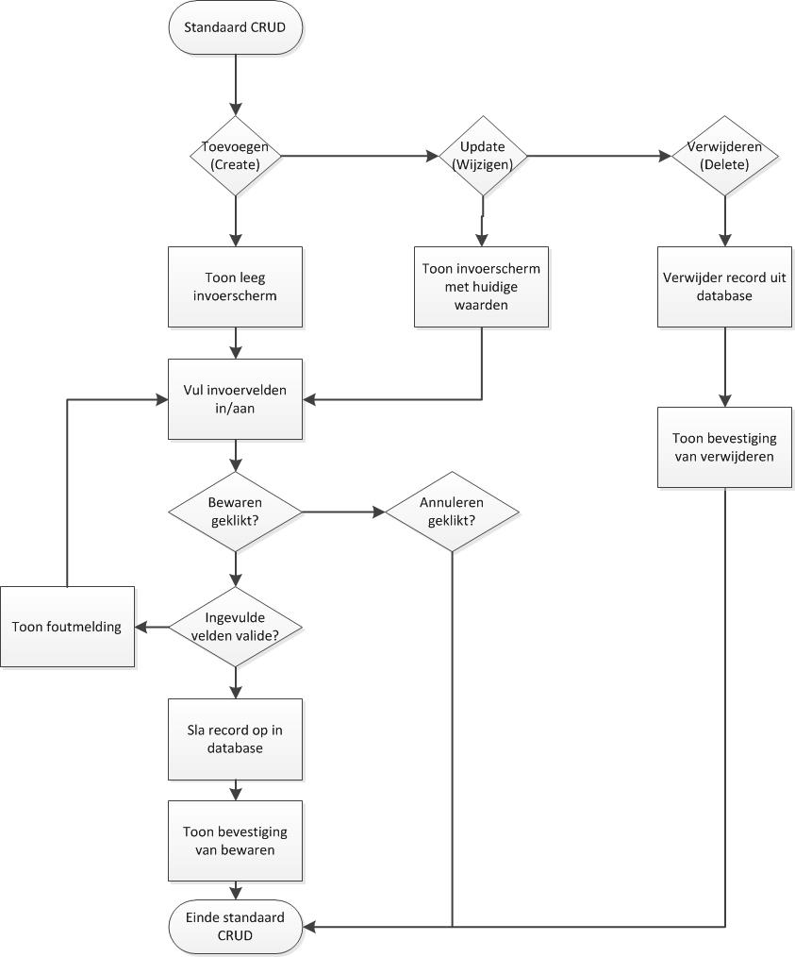

Relationeel datamodel

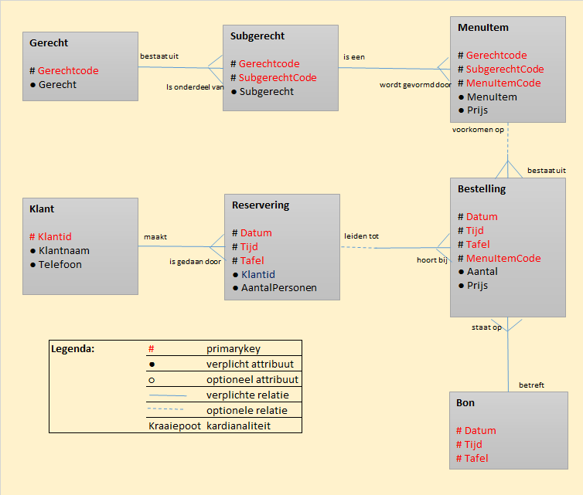
Entiteitrelatiediagram

Uitbreiding entiteitrelatiediagram Ticket 348
Een medewerker kan nul of meer diensten hebben. Elke dienst hoort bij precies één medewerker.
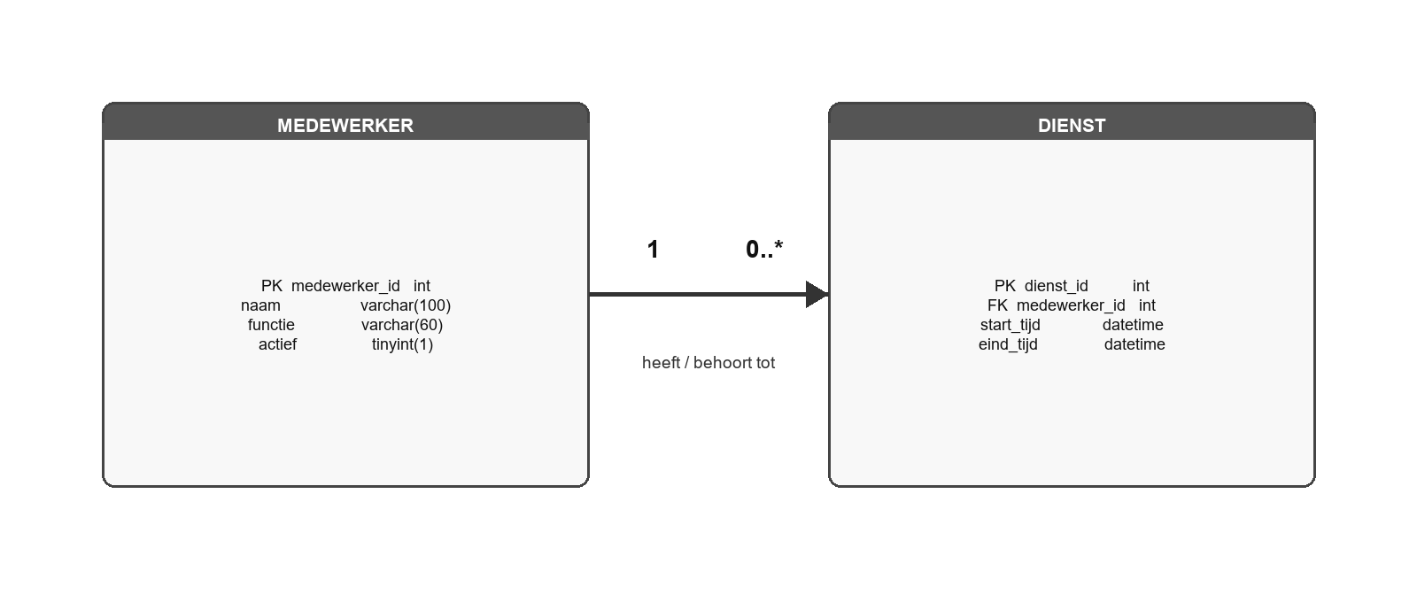

Datadictionary

Naam | Gerecht
Definitie | Indeling van gerechten
Attribuutnaam | Sleutel | Uniek | Verplicht | Automatisch ophogen | Type | Lengte | Toegestane waardes | Omschrijving
Gerechtcode | PK | Ja | Ja | - | Varchar | 3 | - | Code voor het type gerecht
Gerecht | - | - | Ja | - | Varchar | 20 | hoofdgerecht, nagerecht, drank, etc. | Type gerecht
Relatie | Toelichting
R1 | Een gerecht bestaat uit een of meer subgerechten.

Naam | Subgerecht
Definitie | Onderverdeling van gerechten
Attribuutnaam | Sleutel | Uniek | Verplicht | Automatisch ophogen | Type | Lengte | Toegestane waardes | Omschrijving
GerechtCode | PK/FK | - | Ja | - | Varchar | 3 | - | Code voor het type gerecht
SubgerechtCode | PK | - | Ja | - | Varchar | 4 | - | Code voor de onderverdeling van gerechten
SubgerechtCode | - | - | Ja | - | Varchar | 25 | warme voorgerechten, koude dranken, etc. | Onderverdeling van gerechten
Relatie | Toelichting
R1 | Een subgerecht hoort altijd bij een gerecht.
R2 | Een subgerecht kent altijd een of meer menuitems.

Naam | Menuitem
Definitie | Het gerecht dat de klant bestelt.
Attribuutnaam | Sleutel | Uniek | Verplicht | Automatisch ophogen | Type | Lengte | Toegestane waardes | Omschrijving
Gerechtcode | PK/FK | - | Ja | - | Varchar | 3 | - | Code voor het type gerecht
Subgerechtcode | PK/FK | - | Ja | - | Varchar | 4 | - | Code voor de onderverdeling van gerechten
Menuitemcode | PK/FK | - | Ja | - | Varchar | 4 | - | Code voor het menuitem
Menuitem | - | - | Ja | - | Varchar | 30 | - | Naam van het menuitem
Prijs | - | - | Ja | - | Decimal(5,2) |  | - | Prijs van het menuitem
Relatie | Toelichting
R1 | Een menuitem hoort altijd bij een subgerecht.
R2 | Een menuitem is nul, een of meer malen besteld.

Naam | Bestelling
Definitie | De bestelling die de klant aan een bepaalde tafel heeft gedaan.
Attribuutnaam | Sleutel | Uniek | Verplicht | Automatisch ophogen | Type | Lengte | Toegestane waardes | Omschrijving
Tafel | PK/FK | - | Ja | - | Varchar | 3 | - | Het nummer van de tafel
Datum | PK/FK | - | Ja | - | Varchar | - | De datum van vandaag | De datum van de bestelling (automatisch)
Tijd | PK/FK | - | Ja | - | Varchar | - | Tijdstip van de bestelling | De tijd van de bestelling (automatisch)
Menuitemcode | PK/FK | - | Ja | - | Varchar | 4 | - | Code van het bestelde menuitem
Aantal | - | - | Ja | - | Int | - |  | Het aantal bestelde menuitems
Prijs | - | - | Ja | - | Decimal(5,2) | - | - | Prijs van het menuitem op het moment van bestelling (automatisch ingevuld)
Relatie | Toelichting
R1 | Een bestelling bestaat uit menuitems.
R2 | Een bestelling behoort altijd bij een bon.
R3 | Een bestelling wordt altijd gedaan ten gevolge van een reservering.

Naam | Bon
Definitie | De bon voor de klant als hij betaalt.
Attribuutnaam | Sleutel | Uniek | Verplicht | Automatisch ophogen | Type | Lengte | Toegestane waardes | Omschrijving
Tafel | PK/FK | - | Ja | - | Varchar | 3 | - | Het nummer van de tafel
Datum | PK/FK | - | Ja | - | Varchar | - | De datum van vandaag | De datum van de bestellingen
Tijd | PK/FK | - | Ja | - | Varchar | - | Tijdstip van de bestelling | De tijd van de bestellingen
Wijze van betaling | - | - | Ja | - | Varchar | 2 | Contant, pin, etc. | Wijze van betaling
Relatie | Toelichting
R1 | Een bon bevat altijd een of meer bestellingen.

Naam | Reservering
Definitie | De klant reserveert een tafel.
Attribuutnaam | Sleutel | Uniek | Verplicht | Automatisch ophogen | Type | Lengte | Toegestane waardes | Omschrijving
Tafel |  | - | Ja | - | Varchar | 3 | - | De tafel die wordt gereserveerd.
Datum | PK | - | Ja | - | Varchar | - | De datum van vandaag | De datum van de reservering
Tijd | PK | - | Ja | - | Varchar | - | Tijdstip van de bestelling | De tijd van de reservering
Klant-id | - | - | Ja | - | Varchar | 5 |  | De klant die reserveert.
Aantal | - | - | Ja | - | Int | - |  | Het aantal personen dat van de reservering gebruik maakt.
Relatie | Toelichting
R1 | De reservering kan een bestelling tot gevolg hebben.
R2 | De reservering wordt altijd gedaan door een klant.

Naam | Klant
Definitie | De klant die een reservering doet.
Attribuutnaam | Sleutel | Uniek | Verplicht | Automatisch ophogen | Type | Lengte | Toegestane waardes | Omschrijving
Klant-id | PK | Ja | Ja | - | Varchar | 3 | - | Id van de klant
Klantnaam | - | - | Ja | - | Varchar | 30 |  | De naam van de klant.  Aangepast n.a.v. ticketnummer [[211]]
Telefoon | - | - | Ja | - | Varchar | 11 | - | Telefoon van de klant
Relatie | Toelichting
R1 | De klant heeft een of meer keren gereserveerd.

Datadictionary uitbreiding Ticket 348
De bestaande datadictionary wordt aangevuld met de twee nieuwe entiteiten voor de urenregistratie.
Naam | Medewerker
Definitie | Een medewerker die in het rooster kan worden ingepland.
Attribuutnaam | Sleutel | Uniek | Verplicht | Automatisch ophogen | Type | Lengte | Toegestane waardes | Omschrijving
MedewerkerId | PK | Ja | Ja | Ja | Int | - | - | Unieke medewerkeridentificatie
Naam | - | - | Ja | - | Varchar | 100 | - | Naam van de medewerker
Functie | - | - | Ja | - | Varchar | 60 | - | Functie van de medewerker
Actief | - | - | Ja | - | Tinyint | 1 | 0 of 1 | Geeft aan of de medewerker ingepland kan worden
Relatie | Toelichting
R1 | Een medewerker kan nul, een of meer diensten hebben.
Naam | Dienst
Definitie | Een ingeplande werktijd van een medewerker.
Attribuutnaam | Sleutel | Uniek | Verplicht | Automatisch ophogen | Type | Lengte | Toegestane waardes | Omschrijving
DienstId | PK | Ja | Ja | Ja | Int | - | - | Unieke dienstidentificatie
MedewerkerId | FK | - | Ja | - | Int | - | Bestaande medewerker | Medewerker die de dienst uitvoert
StartTijd | - | - | Ja | - | Datetime | - | - | Begindatum en begintijd van de dienst
EindTijd | - | - | Ja | - | Datetime | - | Na StartTijd | Einddatum en eindtijd van de dienst
Relatie | Toelichting
R1 | Een dienst behoort altijd bij precies één medewerker.

Verwerkte tickets
Ticket 348 voegt de technische onderdelen voor medewerkers en rooster toe: MVC-schermen, API-endpoints, Core-services, repositories en de tabellen medewerker en dienst.

[[212]]
[[213]]
[[214]]
[[215]]
[[216]]
[[217]]
[[218]]
[[219]]
[[220]]
[[221]]
[[222]]
[[223]]
[[224]]
[[225]]
[[226]]
[[227]]
[[228]]
[[229]]
[[241]]
[[245]]
[[255]]
[[348]]

